Comunità Mandriola
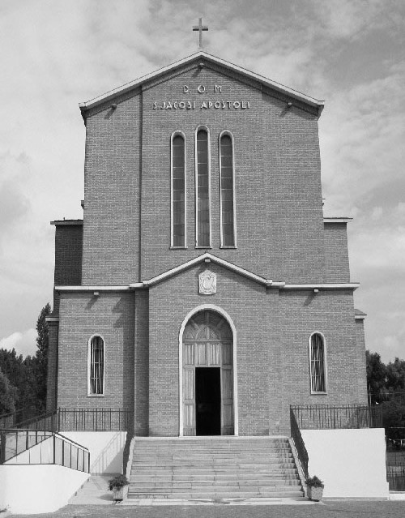

S. Giacomo Apost.
35020 - Albignasego – PD -
Via Marconi, 44
Tel. 049 680900
Fax 049 8827006
Cell. 338 9344019

e-mail: parrocchia@mandriola.org
e-mail: franco.scarmoncin@gmail.com
sito web: www.mandriola.org

18.01.10

GLI ABITANTI: n. 2700

I SACERDOTI
Franco Scarmoncin (parroco dal 2000)

LE MESSE
feriale: ore 8
prefestiva: ore 18 (sempre)
festive: ore: 8 – 9,30 – 11 – 18
(nei mesi di giugno-luglio-agosto non c'è la Messa festiva delle ore 18)

I SERVIZI PARROCCHIALI

Centro Infanzia "Padre Antonio" con materna e Asilo Nido
in Via San Bellino 155A Tel. 049 8808024
e-mail: centroinfanziamandriola@alice.it
Sito web: centroinfanzia.xoom.it

Centro Giovani, e Bar - via Marconi 44 (sotto la chiesa)

Sala don Milani (ex chiesetta del 1800) ambiente polivalente
- via Marconi 44 – (a sinistra per chi guarda la chiesa)

Centro Annalena Tonelli (C.A.T.) - via Marconi 44
(a fianco della sala don Milani)

